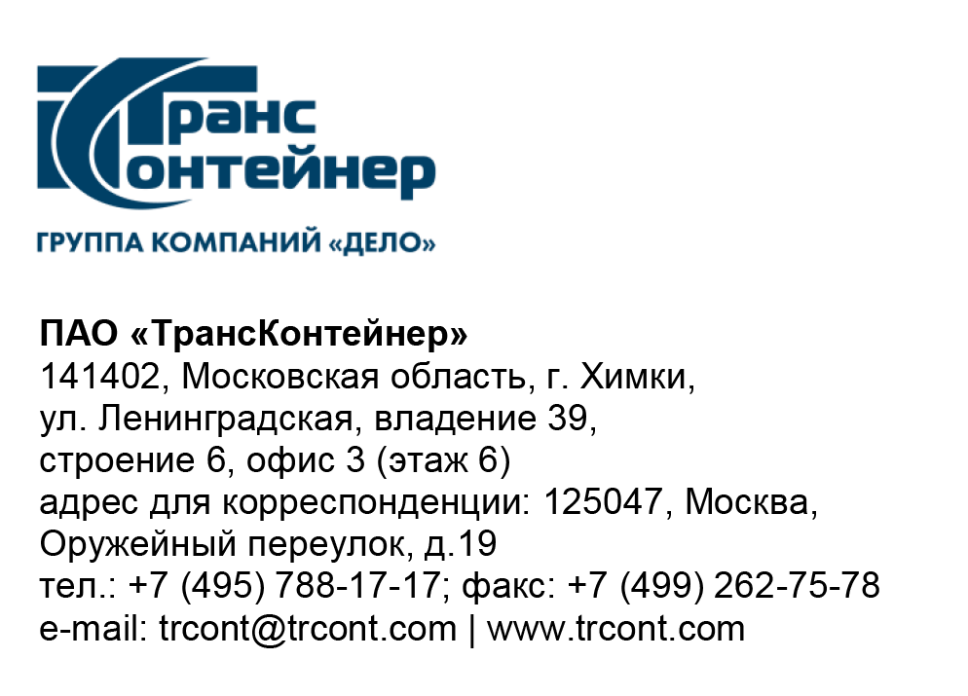

24.11.2021 № _________б/н

на № от

ВНИМАНИЕ!

ПАО «ТрансКонтейнер» информирует о внесении изменений в документацию открытого конкурса в электронной форме
№ ОКэ-ЦКПМТО-21-0050 по предмету закупки «Поставка топлива с использованием смарт-карт для нужд ПАО «ТрансКонтейнер»
(далее – Открытый конкурс)
- В документации о закупке Открытого конкурса:

  - Пункты 7 и 8 раздела 5 «Информационная карта» документации о закупке изложить в следующей редакции:

7. | Место, дата и время начала и окончания срока подачи Заявок, открытия доступа к Заявкам | Заявки принимаются через ЭТП, информация по которой указана в пункте 4 Информационной карты с даты опубликования Открытого конкурса и до «01» декабря 2021 г. 18 часов 00 минут местного времени. Открытие доступа к Заявкам состоится автоматически в Программно-аппаратном средстве ЭТП в момент окончания срока для подачи Заявок.
8. | Рассмотрение, оценка и сопоставление Заявок | Рассмотрение, оценка и сопоставление Заявок состоится «03» декабря 2021 г. 14 часов 00 минут местного времени по адресу, указанному в пункте 2 Информационной карты.

далее по тексту…

Председатель
Конкурсной комиссии аппарата управления М.Г. Ким

